令和 年 月 日
堺市上下水道局 サービス推進部 事業サポート課
財産活用係あて
ＴＥＬ番号 072-250-9131
ＦＡＸ番号 072-250-9146
メールアドレス jisapo@city.sakai.lg.jp

現地視察参加申込書

浅香山浄水場跡地活用事業者募集に係る現地視察への参加を申し込みます。
なお、万が一、現地視察の際に事故があった場合は、当方の責任において処理し、堺市に対して、異議申し立てはしません。
第１希望日時 | 月 日 ( ) 時 分
第２希望日時 | 月 日 ( ) 時 分

現地視察参加者
法人名
所在地
所属
担当者名※
電話番号
ＦＡＸ番号
メールアドレス
参加人数 | 名 （車両台数 台）

※担当者名には、参加者のうち、代表となる方の名前を記入してください。

※この申込書をＦＡＸ又はＥメールにより送信してください。押印は、不要です。

※送信後は、事業サポート課への電話（072-250-9131）により到着の確認をしてください。

駐車場位置図
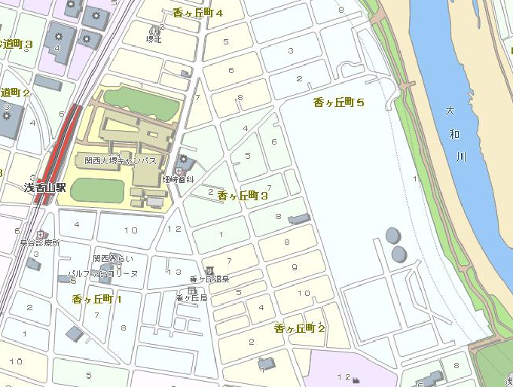
売却土地
駐車位置
浅香山配水場
出入口

※駐車位置及び駐車位置までの経路の一部において舗装されていない箇所がございますので、運転にはご注意ください。
※周辺の方々のご迷惑とならないように、交通規制等の遵守をお願いします。

